**Projektmanagement mit Planner**

Der Microsoft Planner, welcher 2016 veröffentlicht wurde, ist ein übersichtlich gestaltetes Tool, welches das komplette Projektmanagement erleichtert. Es ermöglicht jedem Teammitglied einen besseren Überblick über das ganze Projektgeschehen zu bekommen und zeigt ebenfalls die verfügbaren Ressourcen an. Planner fällt in die Kategorie des agilen Projektmanagements, das bedeutet das es unter anderem sehr flexibel ist. Einer einzigen Person wird ebenfalls ermöglicht eine Gesamtübersicht darüber zu bekommen in welche Projekte diese involviert ist. Im Falle einer Zuweisung einer Aufgabe werden die entsprechenden Teammitglieder über E-Mail informiert, sowie wenn eine Aufgabe verspätet bzw. am heutigen Tag fällig wird.

**Schritt für Schritt Anleitung zu einem soliden Projektmanagement**

1. ***Erstellen eines neuen Plans***

* Öffnen Sie Planner und klicken Sie im linken Menü auf „Neuer Plan“ (Abbildung 1.1)



Abbildung 1.1

* Geben Sie ihrem neuen Plan einen Namen und wählen

Sie zwischen „Öffentlich“ (für alle in ihrer Organisation sichtbar)

oder „Privat“ (nur für ausgewählte Mitglieder sichtbar). Als Zusatzfeature ist es ebenfalls möglich ihrem Plan ein „Gruppenbeschreibung“ zu geben. (Abbildung 1.2)

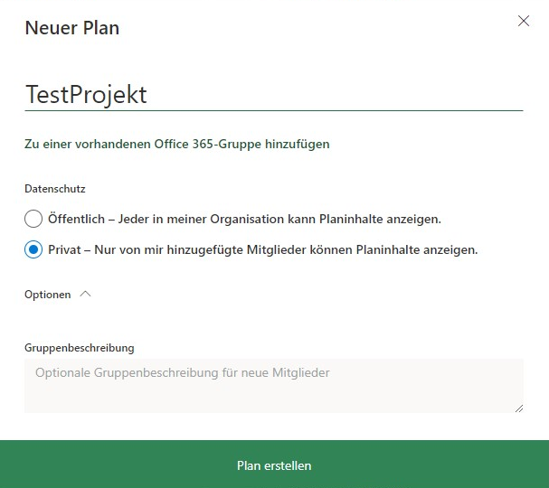

Abbildung 1.2

1. ***Hinzufügen von Mitgliedern***

* Wählen Sie nun in der Registerkarte unter dem Punkt Mitglieder ihr Mitglied aus welches Sie hinzufügen wollen (Abbildung 1.3)

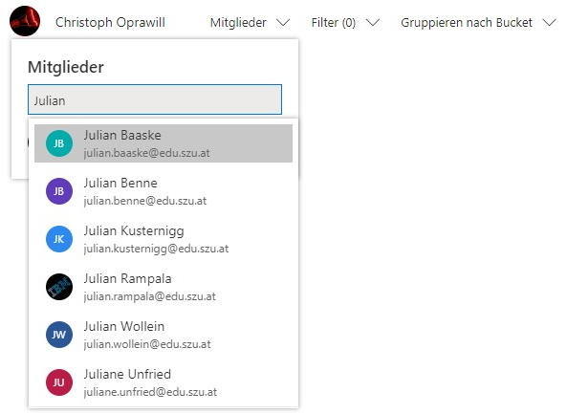

Abbildung 1.3

* Falls Sie jedoch ein Mitglied hinzufügen wollen, welches sich nicht in ihrer Organisation befindet, ist dies über den Menüpunkt „Mitglieder“ möglich. Daraufhin werden Sie zu Outlook weitergeleitet, um das jeweilige neue Teammitglied hinzuzufügen (Abbildung 1.4).

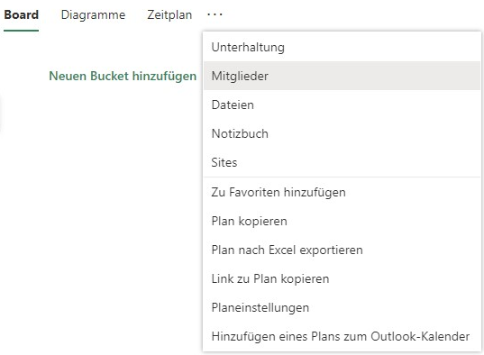

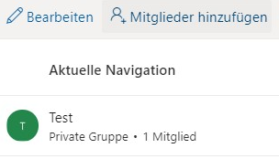

Abbildung 1.4

Abbildung 1.5

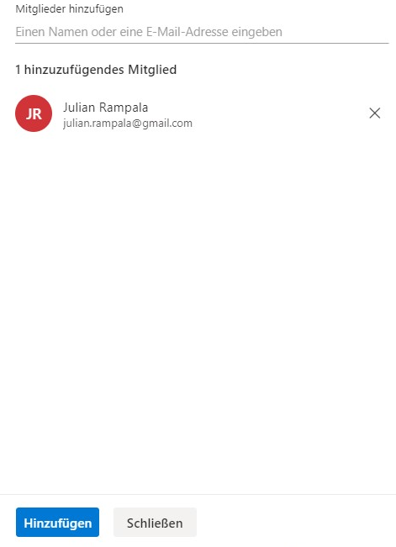

Abbildung 1.6

1. ***Hinzufügen von Aufgaben***

* Im Hauptfenster des Planners haben Sie die Möglichkeit nach Erstellung und Hinzufügen der Mitglieder eigene „Buckets“ hinzuzufügen, welche einen Meilenstein repräsentieren soll. In diese Buckets können Sie dann einzelne „Aufgaben“ hinzufügen (Abbildung 1.7). In dieser haben Sie dann die Möglichkeit die Grundfunktionen einer Aufgabe zu bestimmen (Name, Fälligkeitsdatum, Personen).

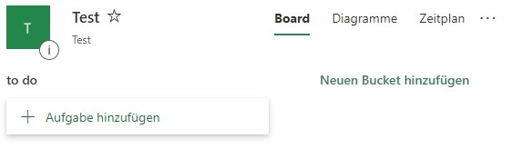

Abbildung 1.7

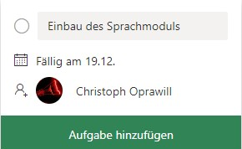

Abbildung 1.8

* Nachdem Sie die Aufgabe hinzugefügt haben besteht die Möglichkeit per Klick auf die Aufgabe zusätzliche Feineinstellungen zu treffen (Status, Priorität, Startdatum, Notizen, Checkliste, Anlagen, Bezeichnungen und Kommentare). In der Abbildung 1.9 können Sie eine Aufgabe im Detail betrachten.

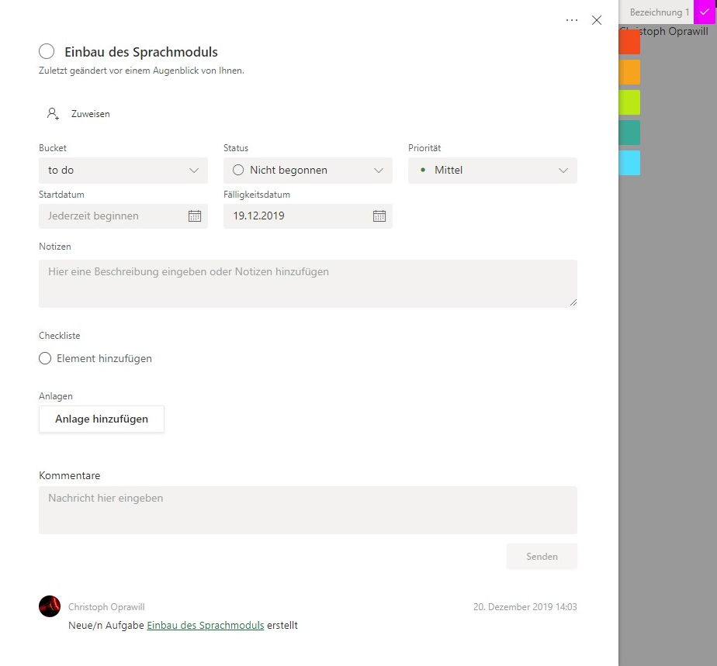

Abbildung 1.9

1. ***Diagramme, Statusanzeigen und Zeitplan***

* In der oberen Registerkarten unter dem Punkt „Diagramme“, können Sie diverse Statistiken zu ihrem Projekt zu erhalten (Abbildung 2.0).



Abbildung 2.0

* Zum einen die Statusanzeigen, welche in einem Kreisdiagramm die jeweiligen Status („Nicht begonnen“, „In Arbeit“, „Verspätet“ und „Erledigt“ darstellt.

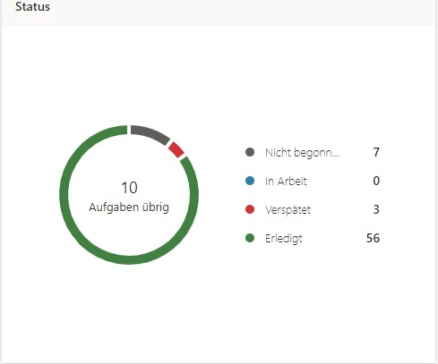

Abbildung 2.1

* Ebenfalls bekommt man durch das „Bucket-Diagramm“ (Abbildung 2.2). und dem „Mitglieder-Diagramm“ (Abbildung 2.3), einen besseren Überblick über verspätete Aufgaben pro „Bucket“ bzw. Mitglied.

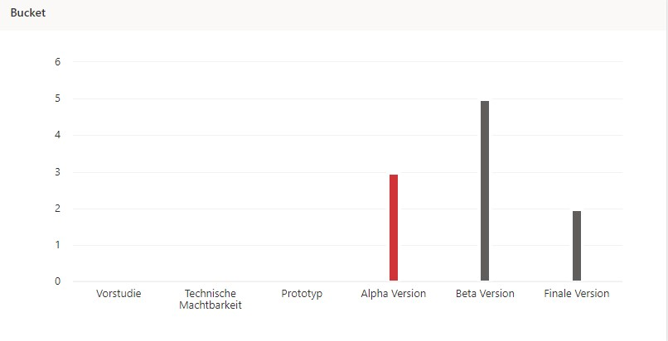

Abbildung 2.2

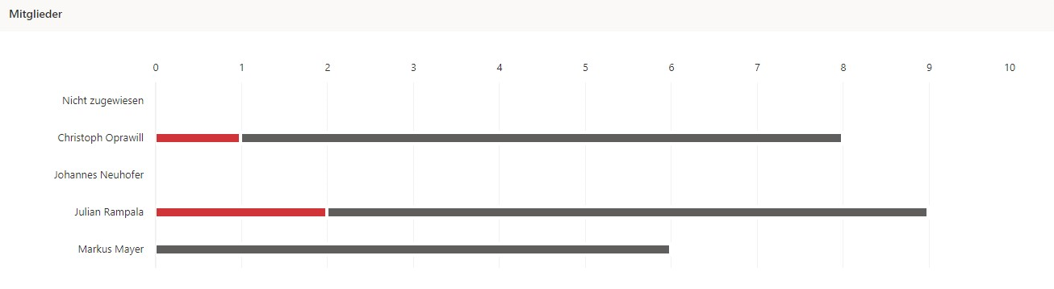

Abbildung 2.3

* Der Zeitplan (Abbildung 2.4) dient ebenso zu einer besseren Übersicht, da er pro Woche/Monat die verspäteten und noch nicht angefangenen Aufgaben anzeigt. Es besteht ebenso die Möglichkeit nicht geplante Aufgaben hinzuzufügen.

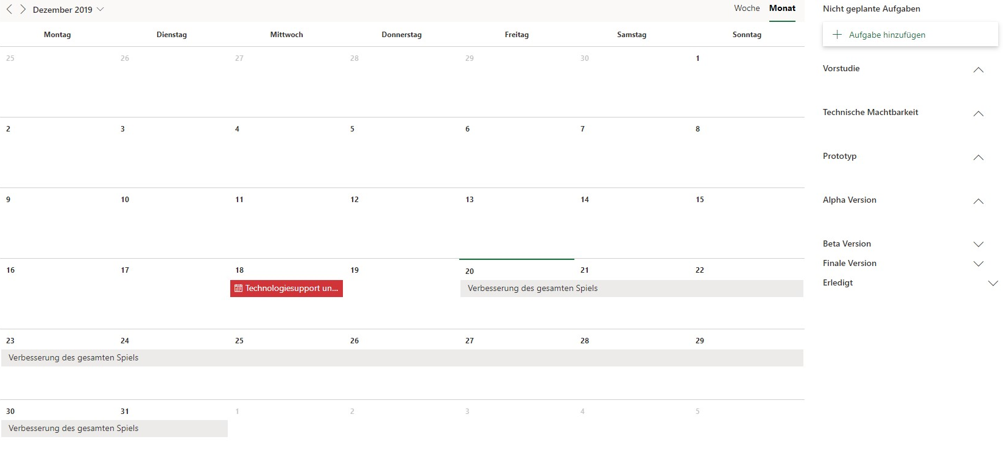

Abbildung 2.4

Ebenso besteht die Möglichkeit in Planner ein Backup zu machen, welches entweder eine Kopie vom dem ganzen Projekt in Planner selbst anfertigt oder es besteht ebenso die Möglichkeit den Plan in Excel zu exportieren, als zusätzliches Backup.

**Eigene Bewertung:**

Meiner Ansicht nach ist Microsoft Planner ein gutes Zusatztool, um kleiner Projekte zu managen und diese zu koordinieren. Es bietet eine grafische Darstellung von verschiedensten Eigenschaften und benachrichtigt das jeweilige Teammitglied, wenn etwas noch ausständig oder verspätet ist. Ein weiterer Pluspunkt in meinen Augen ist, dass es auch auf einem Smartphone bedienbar ist und im Microsoft Office365 inkludiert ist. Jedoch fehlen grundlegende Dinge, die Planner nicht zu dem Werkzeug für Projektmanagement machen würde. Einerseits wäre es sinnvoll für jede Aufgabe eine Stundenzahl festzulegen, um nachher etwaige Statistiken durchzuführen. Andererseits braucht man Tools wie Microsoft Teams für Besprechungen, da die Kommentarfunktion sehr minimalistisch gehalten ist und Excel für individuelle Statistiken und Attribute für die Aufgaben.